- Produit scalaire
1.
2.
L’accélération du produit scalaire :
( pour nombre de Threads = 1 ) 1.03188
( pour nombre de Threads = 2 ) 0.971423
( pour nombre de Threads = 4 ) 0.962402
( pour nombre de Threads = 8 ) 0.949131
3.
On ne constate aucune accélération, elle reste légèrement stable.

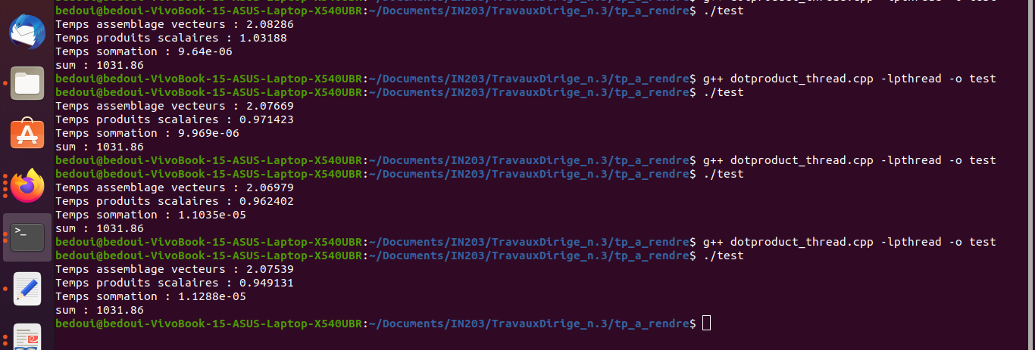
4.
Le programme est memory-bound. Donc le paralléliser ne l'accélère pas.

- Produit matrice–matrice :
1.
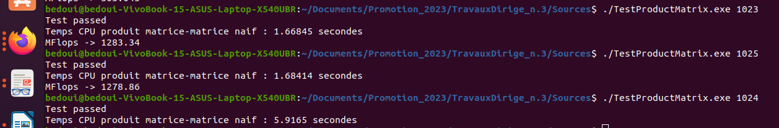

2.
Ce programme est CPU-bound!
ordre | Time | MFlops | MFlops(n=2048)
i,j,k (origine) | 5.704 | 376.487 | 153.193
j,i,k | 5.75019 | 373.463 | 113.631
i,k,j | 5.97652 | 359.32 | 154.136
k,i,j | 5.89393 | 364.355 | 112.232
j,k,i | 5.87828 | 365.325 | 111.758
k,j,i | 7.68972 | 279.267 | 117.04
Les deux meilleures permutations sont celles qui mettent l'indice i au plus bas niveau.

